- 线路一，聆听红色故事，学习秋收起义精神可否改为聆听红色故事，传承红色文化！
- 线路二，追红色足迹，传红色基因。好像没有这种提法，应该是追寻红色足迹，传承红色基因。或追红色记忆，踏红色足迹。或追寻红色足迹，传承红色精神。
- 线路三，是研学游，突出研学项目，如汤里景区上一堂国学课，茶山红豆杉馆了解红豆杉知识，纪念馆接受爱国主义教育，聆听红色故事，再加坪田村知青岁月和农耕文化
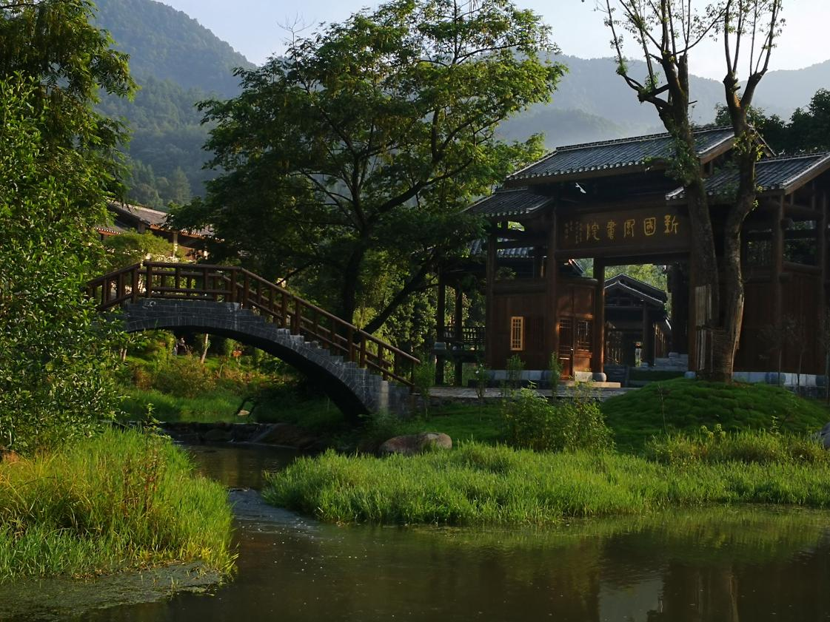国风书苑
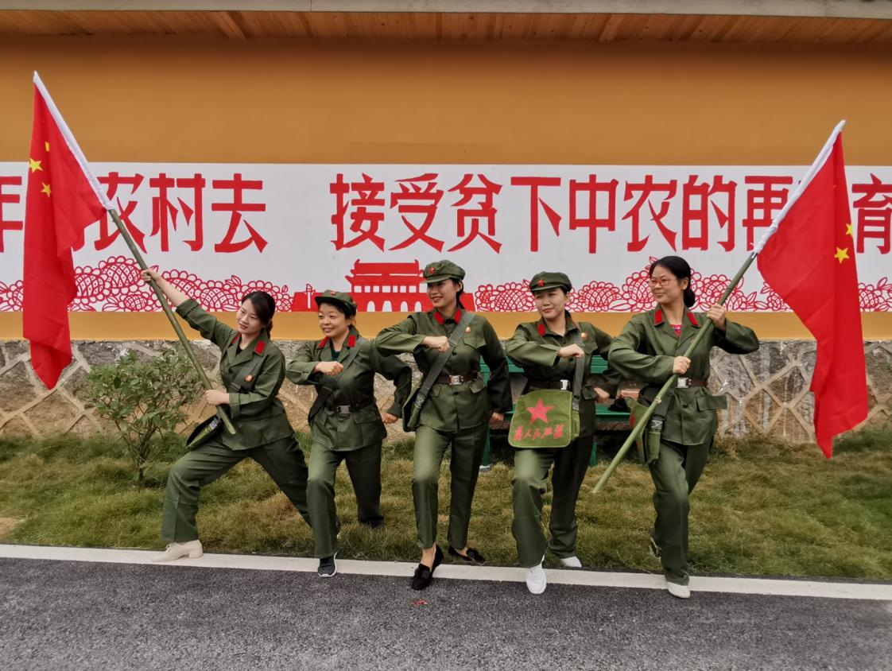知青馆
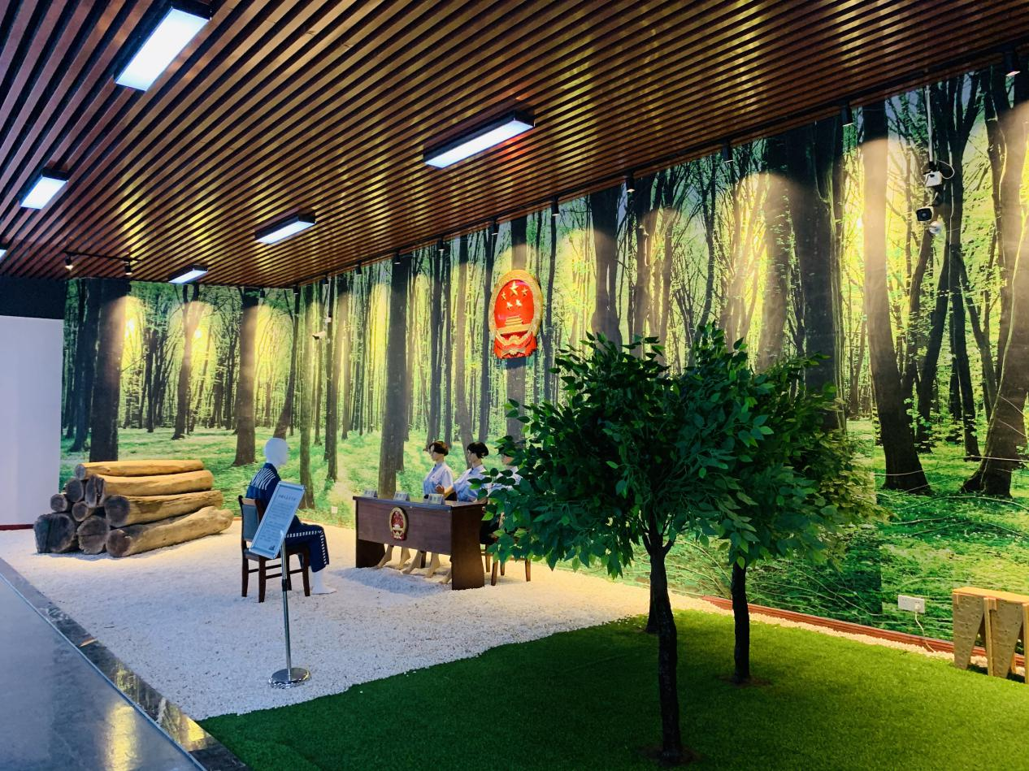
博物馆
- 坪田村的招牌照片换成赖慧琴民宿的，
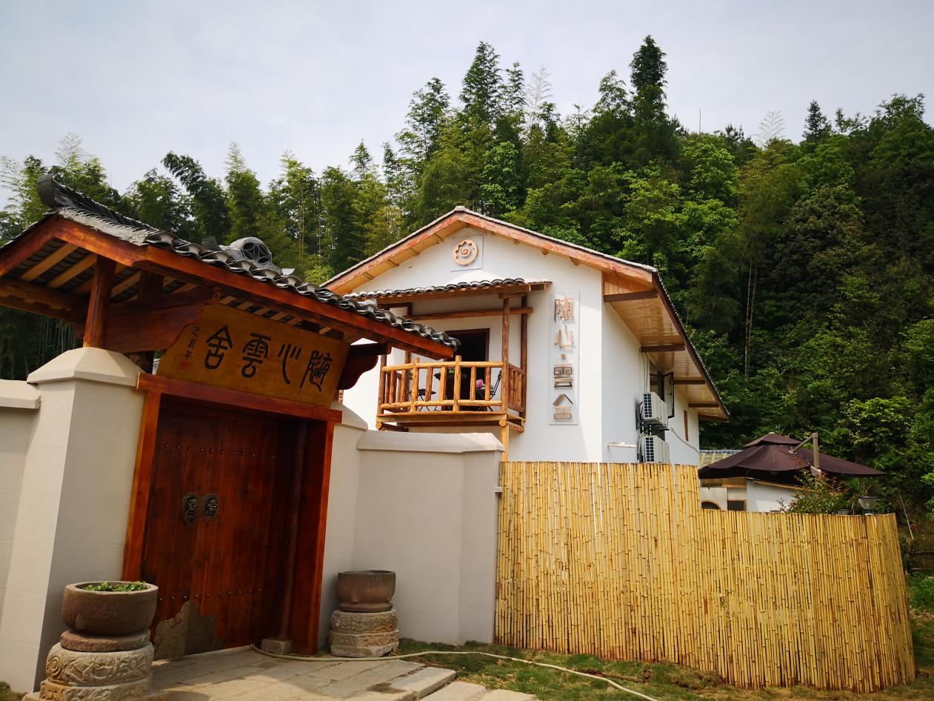

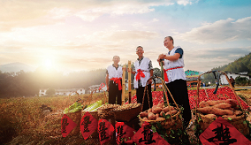

- 浒村照片放错了
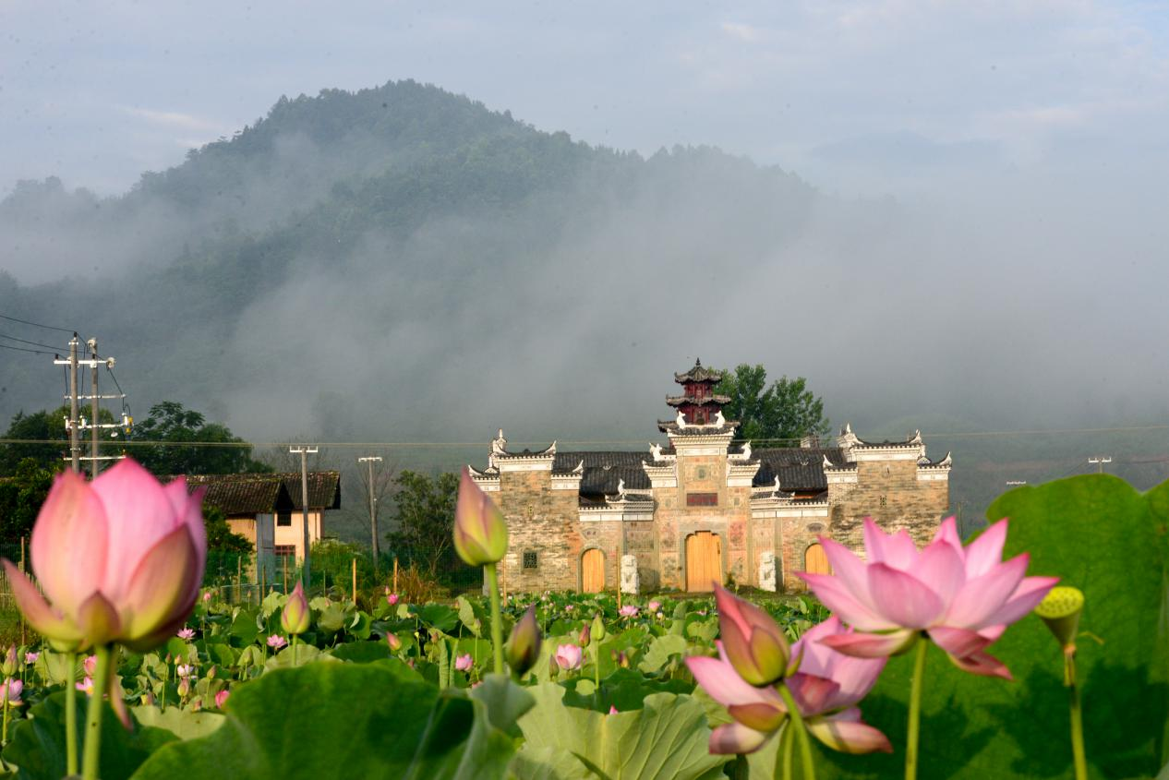
- 长寿铜鼓，康养胜地 主封面
- 汤里文旅康养度假区介绍
汤里文旅康养度假区位于江西铜鼓县大塅镇，地处湘、鄂、赣三省交汇处，区域面积96平方公里。交通便捷，通过昌长高速、大广高速，至南昌、长沙均在2小时车程内，至武汉2.5小时车程。
汤里森林覆盖率高达96%，负氧离子含量每立方厘米动态值3万至10万多个，年平均气温16℃，温泉出水温度72℃，日出水量达5千多吨，属于中硫温泉，并含有多种对人体有益元素。是集旅游观光、养生度假、文化体验、传经弘道、温泉沐浴、避暑休闲、运动拓展、演艺会展、客家风情于一体的综合旅游目的地。汤里一期工程已全面竣工，有汤里酒店南院和北院、好雨山庄、时雨山庄、会展中心、温泉中心、新国风书院、实景演出中心、文化艺术街等。
汤里2016年获批国家AAAA级旅游景区；2017年获评江西省省级旅游度假区、中国长寿之乡康养示范基地、江西省森林养生基地；2018年荣获中国十佳避暑景区和绿色亚太2018环保成就奖等荣誉。

- 秋收起义纪念地景区为国家AAAA景区，包含……景区 简介顺序为 毛泽东化险地、秋收起义纪念馆、萧家祠，另外萧家祠照片没有加入
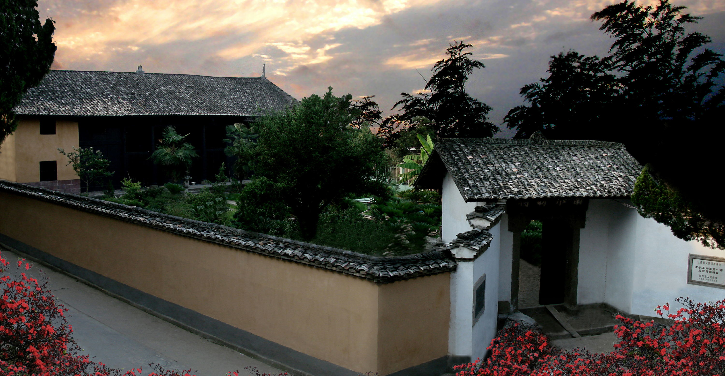
- 东浒景区，如果冰溶洞有好的照片考虑使冰溶洞，介绍厉的铜鼓天柱峰（三都）出口下高速。（三都）删除

反面

- 铜鼓美食
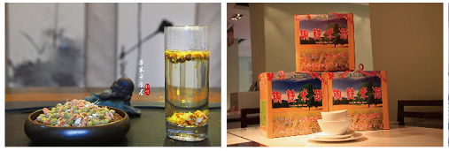
保留这2张其他的加下面的美食图片
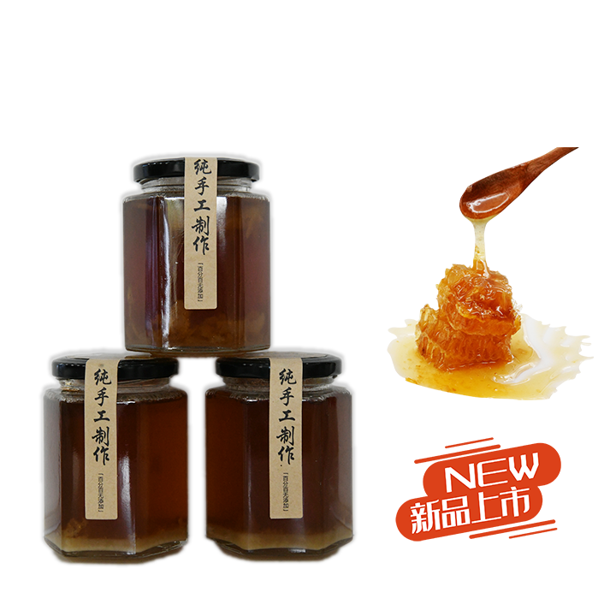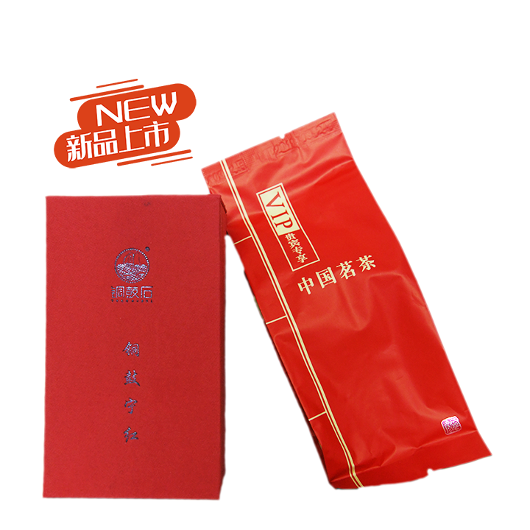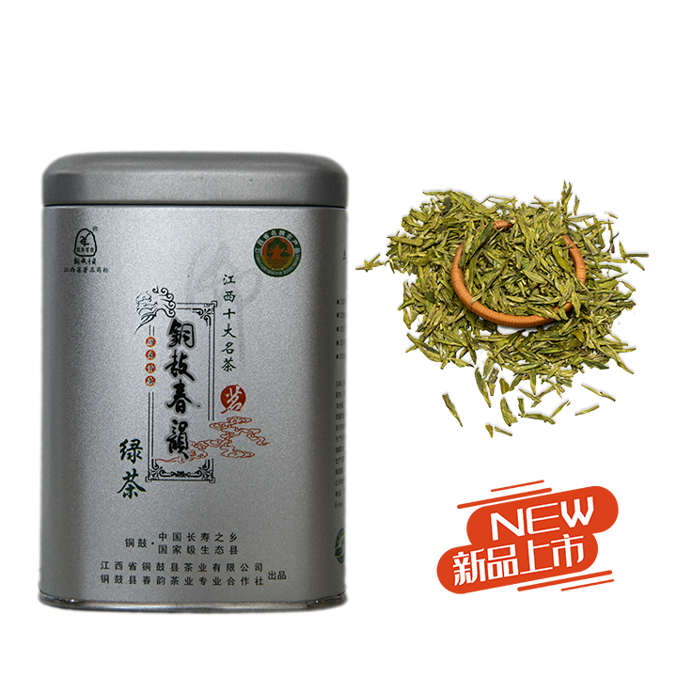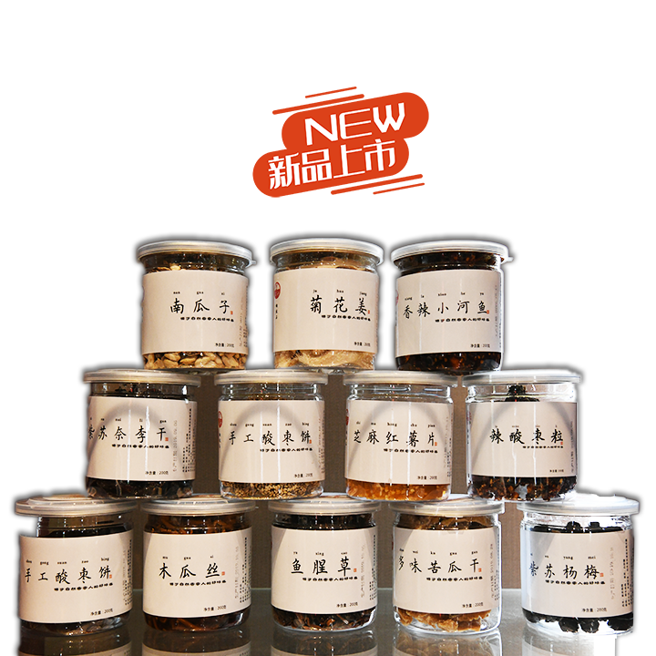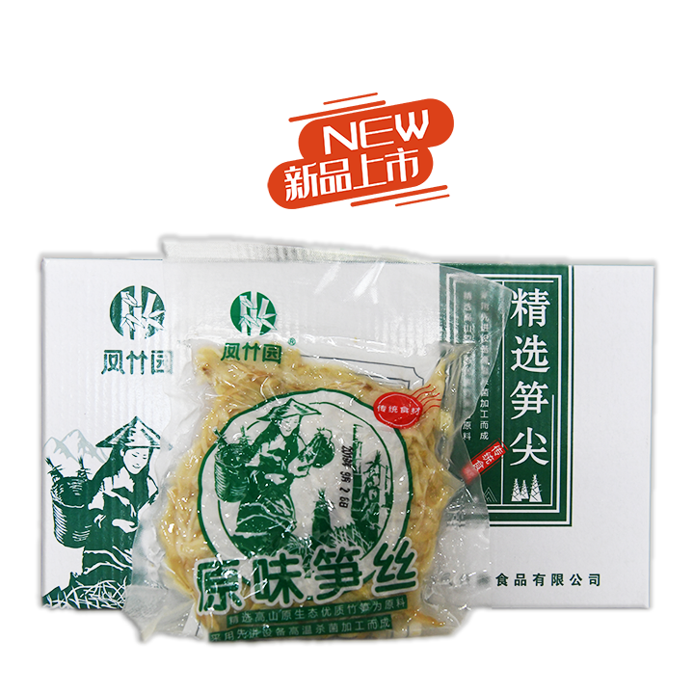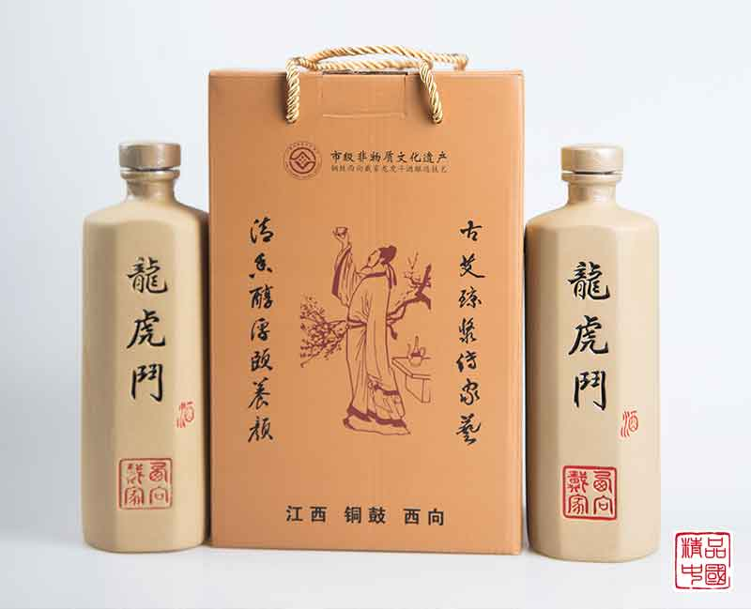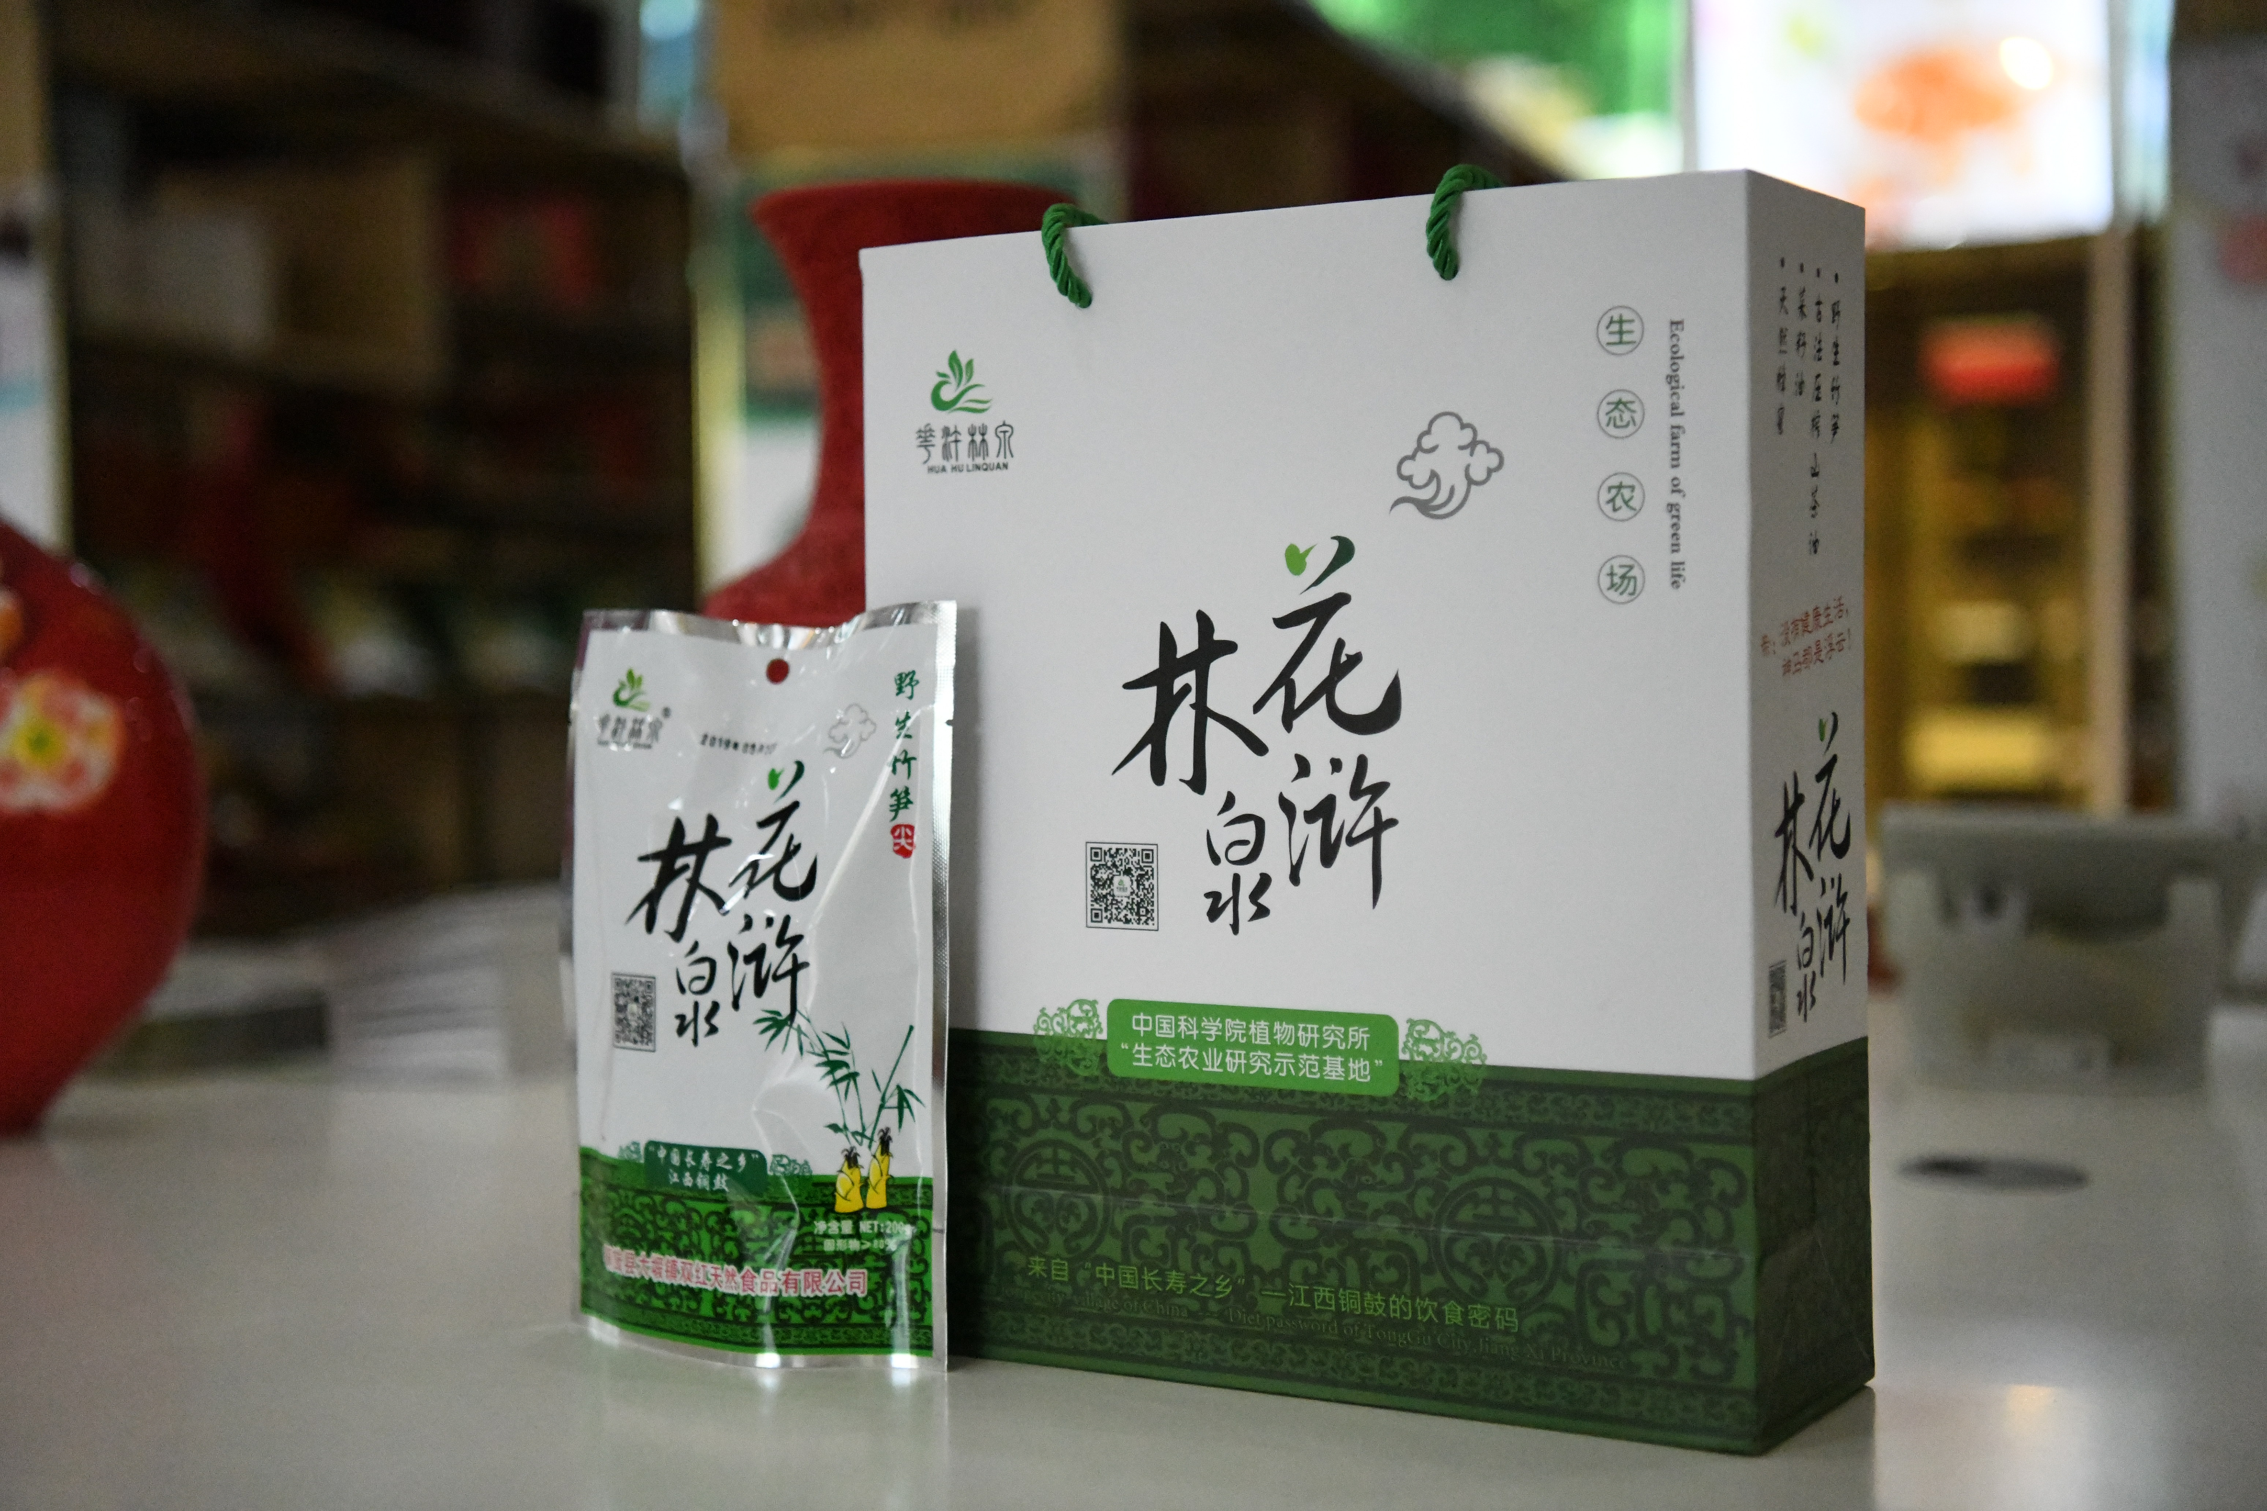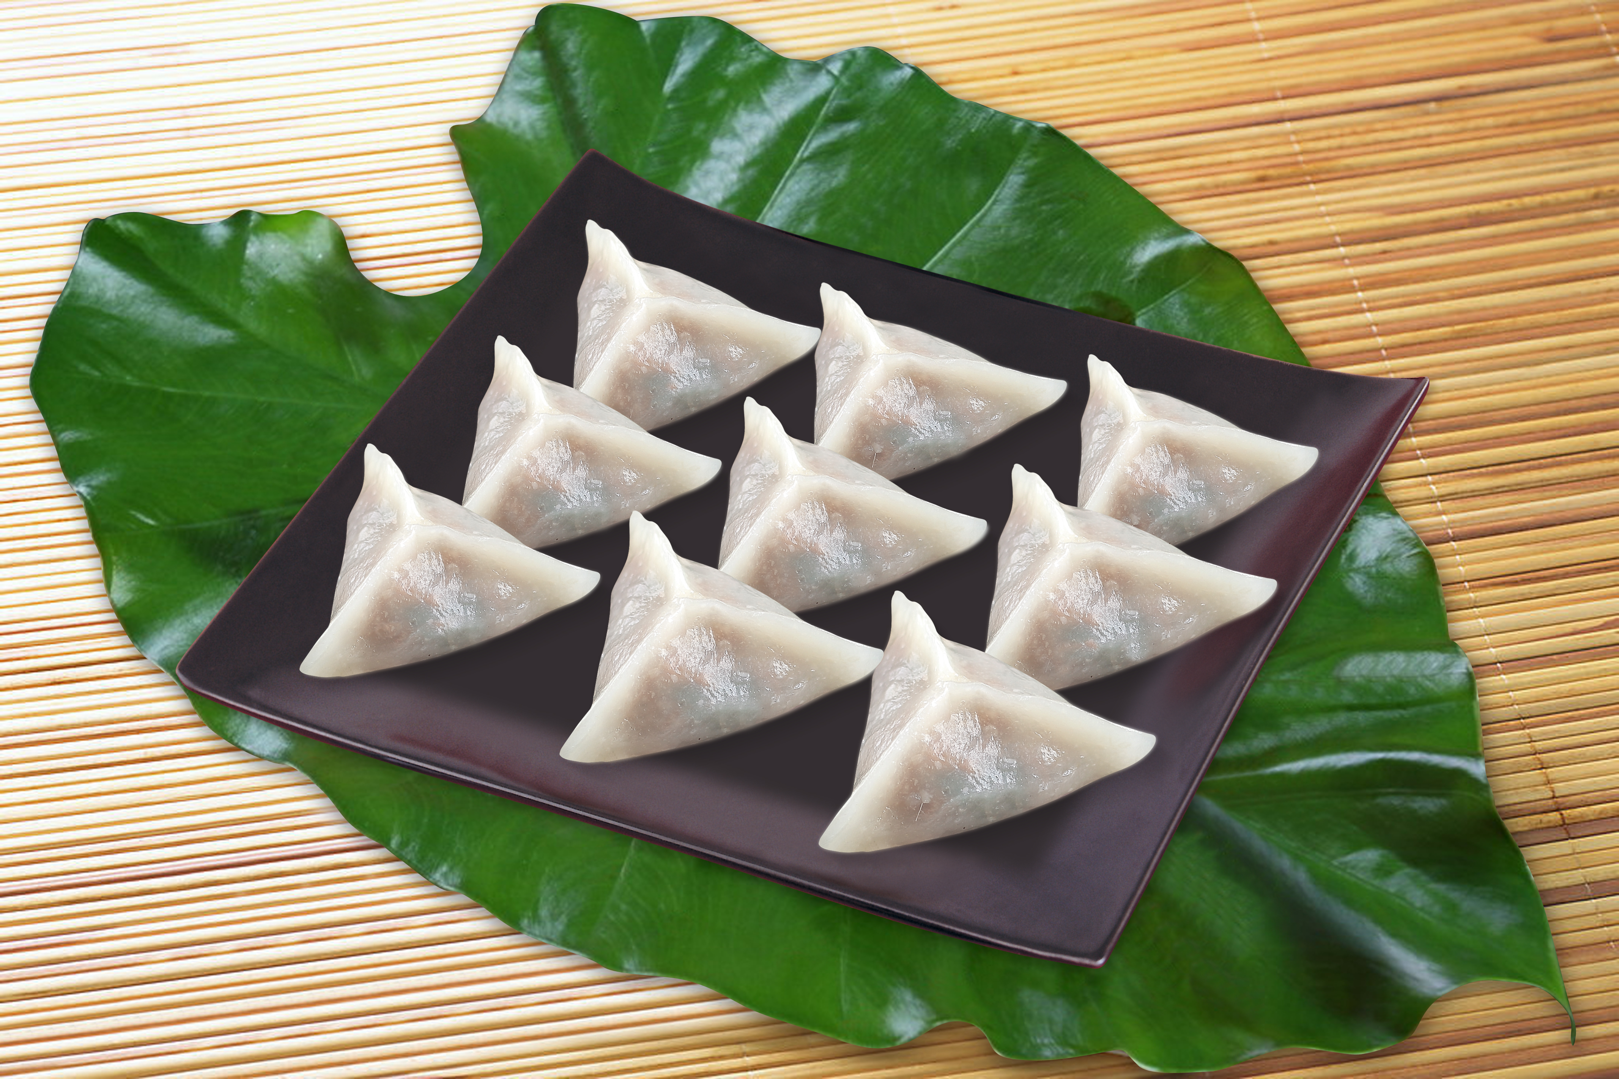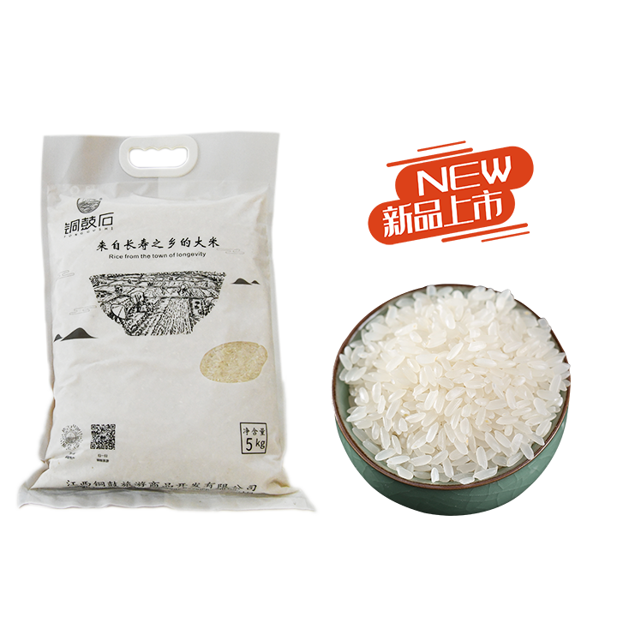
- 卢家山庄、我们农庄的换成主房的照片
- 星级客家乐把除了这4家外的其他客家乐加上名字和联系方式，其他客家乐不用详细介绍

- 抖音二维码 加入进去，还有另外一个抖音号二维码联系丁冬


这个二维码 中间的长寿铜鼓养生福地 换成我们logo咯


